Mötesanteckningar från bastukvällen 2018-01-15
Bastuvännerna samlas som vanligt för bastubad kl. 17. Efter bastun träffas bastubadare och övriga som brukligt vid poolside för lite mingel inför golfen.
Kvällens golfputtning, 16 st. deltar. Bästa resultat av Urban, Torsten och Arne Broberg med 4 p. Krister, Rainer, Lasse Lind, Janne och Kurre 3 p. Totala ställningen mot vandringspriset: Krister 29 p, Rainer 26 p, Kurre 22 p och Arne Andersson 18 p. Bra resultat av HIO med 13 p.
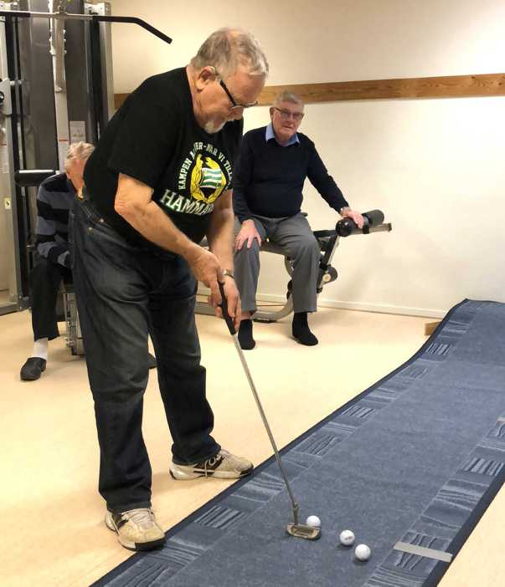
Kvällens värd i full koncentration i golfen.

Lagpoäng golf totalt: Skall 68 p, HIO 63 p, Bagarn 55 p och HP 53 p.
Dagens värd var Leif, nyligen fyllda 80 år. Det sjöngs och hurrades. Leif bjöd på Jäger vid poolside. I puben stod framdukat tallrikar med 3 st. smörgåsar, räkor, ost och rostbiff. Till detta öl.
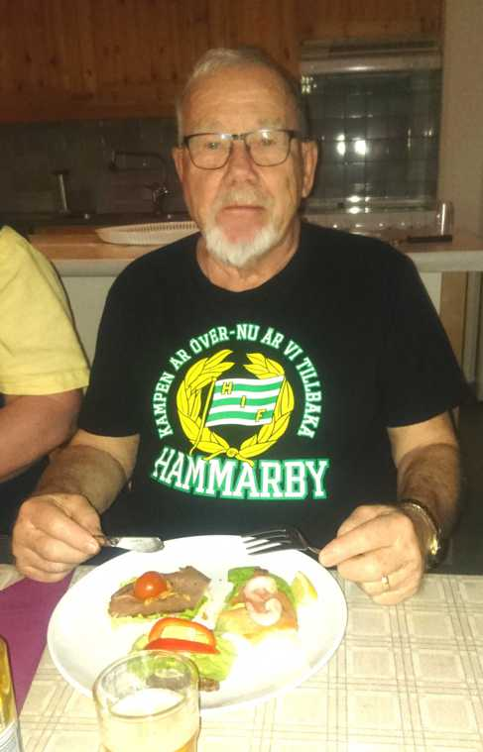
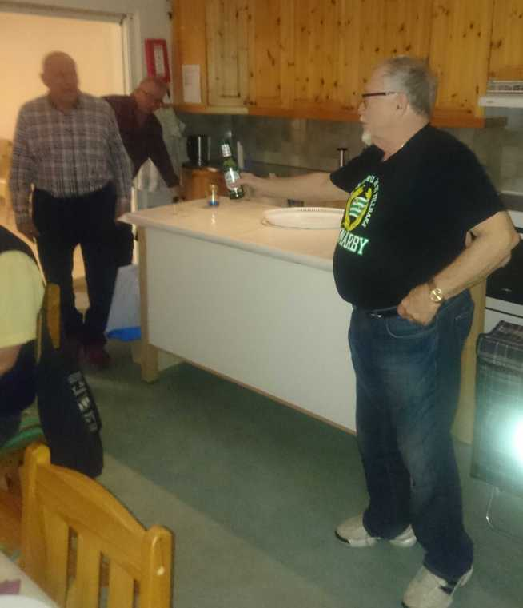

Dagens värd - Leffe – bjuder in till förtäringen Ett allvarligt födelsedagsbarn tar
emot våra hyllningar
Tack Leif för ett trevligt kalas.
Bastuvännerna har tagit beslut om att ordna en fest med damerna. Festen blir i publokalen fredagen den 9 mars, kl. 18:00. Kurre har bokat lokalen hela dagen. Programkommittén har lovat att ställa upp som festkommitté. Deras huvudsyssla blir att ordna mat och dryck. Med runtomkringsysslor tar de hjälp av övriga bastuvänner. En del aktiviteter skall läggas in. En aktivitet blir någon form av golftävling, som Rainer och Krister ordnar.
Beslutades att vi har Bastuvännernas 10-årsfirande vid höstavslutningen före julhelgerna.
Vi tog också ett beslut om att hålla årsmöte måndagen den 26 mars. Rainer meddelar att han kom på att han är på resa och kommer hem först den 27 mars. På nästa möte tar vi upp om möjligheten finns att ändra datum. Vi bestämde oss för lite lättare förtäring i form av landgångar, Rainer ordnar detta.
Torsten och Urban tar hand om värdskapet den 29 januari. Rolle och Karl-Erik Holm tar värdskapet den 12 februari. Kurre passar på att fylla 70 år den 26 februari, så då är det hans tur .
Lasse Lind redovisar en kassa på 311 kr. Vi spelar vidare med V75 och Boost nr. Insatserna under helgerna ansågs för höga, så efter omröstning blir kommande spel på max 500 SEK, inklusive Boost. Lasse tog in nya spelpengar.
Karl-Erik vill också ha in årsavgifter på 100 SEK för 2018. Du som inte betalt, ta gärna med pengar till nästa träff.
Vid pennan sekr.
Krister

